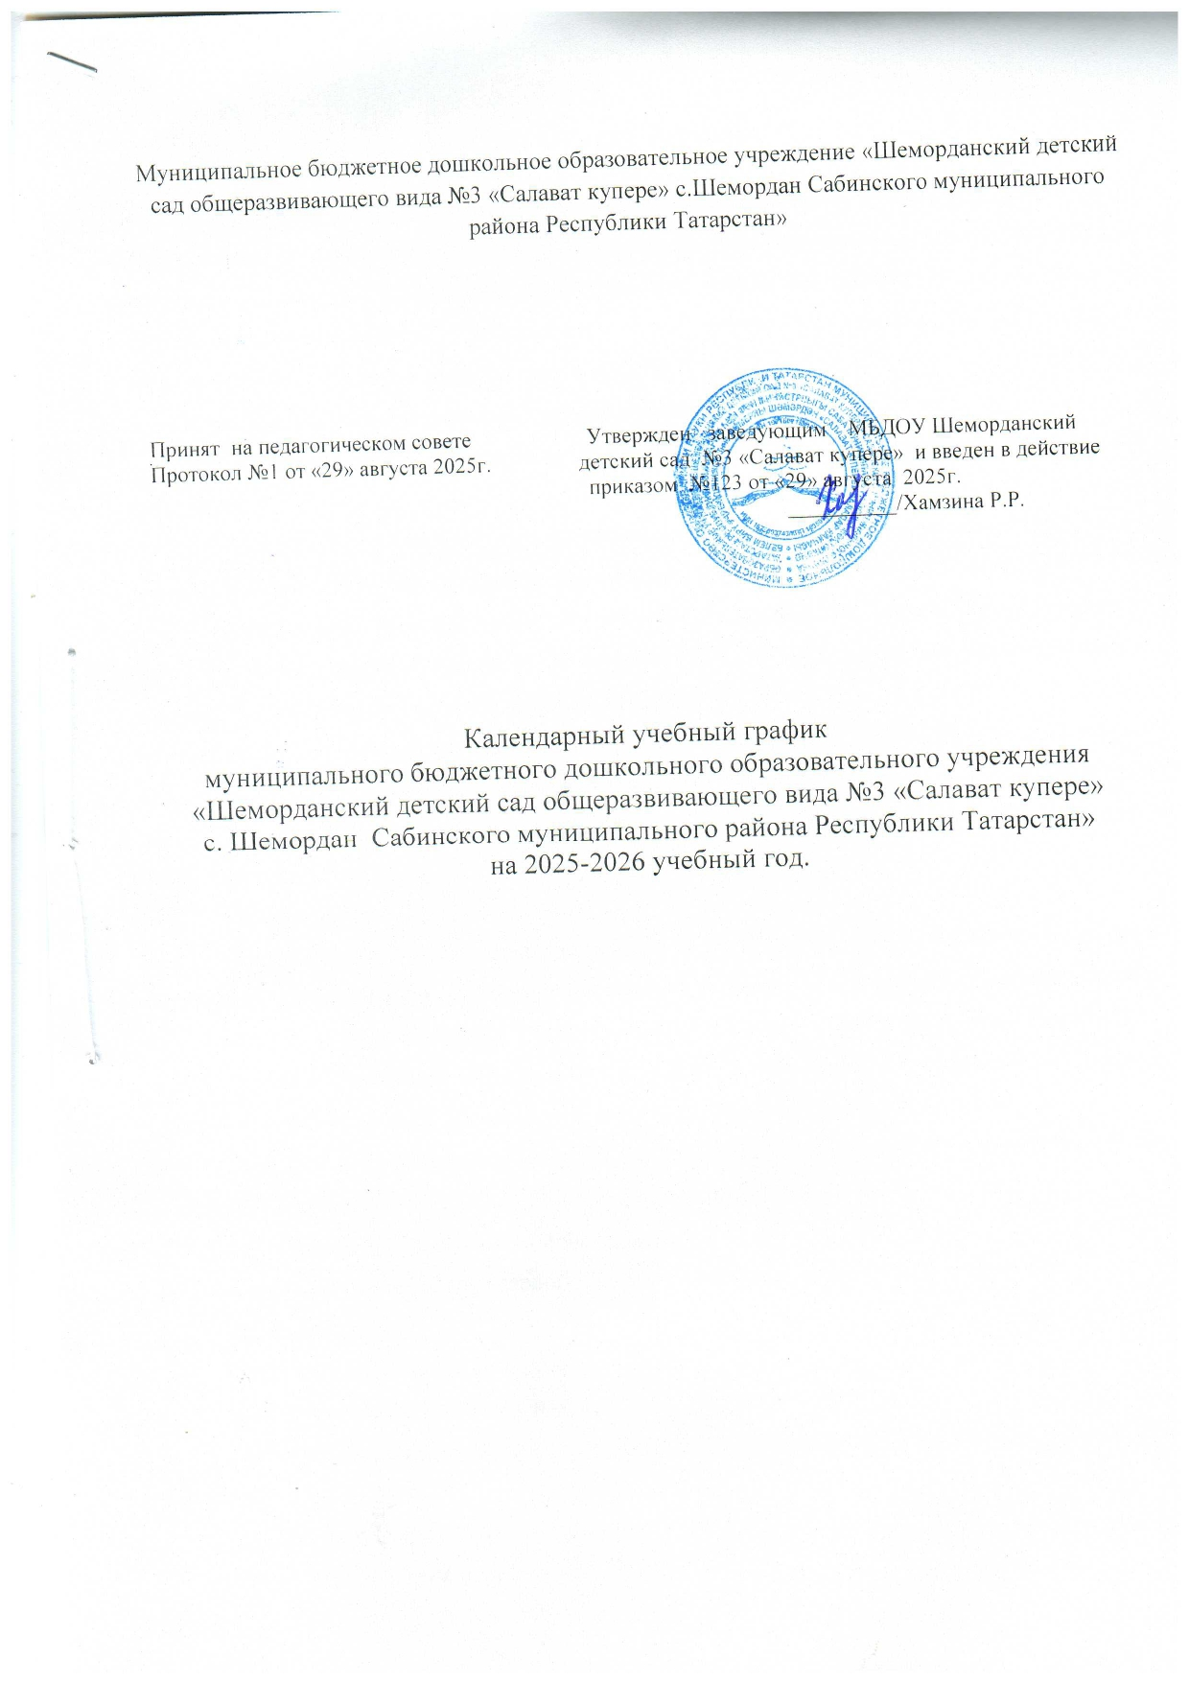

Пояснительная записка

Календарный учебный график деятельности муниципального бюджетного дошкольного образовательного учреждения «Шеморданский детский сад общеразвивающего вида №3 «Салават купере» с. Шемордан Сабинского муниципального района Республики Татарстан» является нормативным документом, регламентирующим общие требования к организации образовательного процесса в учебном году в МБДОУ.
Календарный учебный график разработан в соответствии с:
- Законом Российской федерации от 29.12.2012г. №273-ФЗ «Об образовании в Российской Федерации»;
- Федеральным государственным образовательным стандартом дошкольного образования, утвержденным приказом Министерства образования и науки РФ от 15 мая 2013г. №26;
- Федеральной образовательной программой дошкольного образования (утверждена приказом Минпросвещения России от 25 ноября 2022 г. № 1028, зарегистрировано в Минюсте России 28 декабря 2022 г., регистрационный № 71847);
- Санитарно- эпидемиологическими правилами и нормативами СП 2.4.3648-20 «Санитарно-эпидемиологические требования к организациям воспитания и обучения, отдыха и оздоровления детей и молодежи», утвержденным постановлением Главного государственного санитарного врача РФ от 28.09.2020г. №28;
-Уставом ДОУ;
- Образовательной программой дошкольного образования муниципального бюджетного дошкольного образовательного учреждения «Шеморданский детский сад общеразвивающего вида №3 «Салават купере» с. Шемордан Сабинского муниципального района Республики Татарстан»;
- Законом Республики Татарстан от 19.02.1992г. №1448-ХII «О праздничных днях и памятных датах Республики Татарстан» (с внесением изменений в статью 1);
- Проектом Постановления Правительства Российской Федерации «О переносе выходных дней в 2019 году (подготовлен Минтрудом России 20.07.2018).
- Трудовым кодексом Российской Федерации.
Содержание годового календарного учебного графика включает в себя следующее:
- режим работы ДОУ;
- продолжительность учебного года;
- количество недель в учебном году;
- организацию образовательной деятельности/ с указанием ОД вынесенные в режимные моменты;
- праздничные дни;
- работу ДОУ в летний период.
Календарный учебный график учитывает в полном объеме возрастные психофизические особенности воспитанников и отвечает требованиям охраны их жизни и здоровья.

№ | Показатель | Содержание
1 | Количество групп | 11 возрастных групп
2 | Режим работы ДОУ | -пятидневная рабочая неделя (выходные дни: суббота, воскресенье),  -время работы с 7.00 до 17.30 (10,5 ч).
3 | Начало учебного года | 01.09.2025г.
4 | Окончание учебного года | 31.05.2026г.
5 | Количество тематических недель | 38 (включая выходные и праздничные дни)
6 | Продолжитель-ность учебной недели | 5 дней (понедельник – пятница)
7 | Начало ОД (в первой половине дня) | Вторая  группа раннего возраста №1  (1,2-2 г.) | Первые млад-шие группы №1,№2  (2-3 г.) | Вторые млад-шие группы №1, №2  (3-4г.) | Сред-  няя  группа №1  (4-5 л.) | Средняя  группа  №2  (4-5л.) | Старшая  группа  №1  (5-6л.) | Старшая  группа  №2  (5-6л.) | Подготовитель-ная к  школе  группа №1  (6-7л.) | Подготови-  тельная к  школе  группа №2  (6-7л.)
7 | Начало ОД (в первой половине дня) | 9.00 | 9.00 | 9.00 | 9.00 | 9.00 | 9.00 |  | 9.00 | 9.00
8 | Продолжитель-ность ОД | 10  мин. | 10 мин. | 15  мин. | 20  мин. | 20  мин. | 25 мин. | 25 мин. | 30  мин. | 30  мин.
9 | Перерывы между ОД | 10  мин. | 10  мин. | 10  мин. | 10 мин. | 10  мин. | 10 мин. | 10  мин. | 10  мин. | 10  мин.
10 | Начало ОД (во второй половине дня) | 15.20 | 15.30 | - | 15.20 | 15.30 | 15.40 | 16.00 | 15.10 | 15.30
11 | Объем недельной нагрузки | 10 | 10 | 10 | 10/3 | 10/3 | 13/1 | 13/1 | 15/1 | 15/1
12 | Мониторинг | Сентябрь, май
13 | Праздничные дни | Курбан Байрам  День народного единства  День Конституции РТ  Новогодние каникулы  День защитника Отечества  Международный женский день  Праздник Весны и Труда  День Победы  День России  Ураза – Байрам  День Республики Татарстан
14 | Летний оздоровитель-ный период | Июнь, июль, август.
15 | Работа ДОУ в ЛОП | Функционирует в обычном режиме, проводятся мероприятия по эстетической и оздоровительной направленности (музыка, физическая культура, художественное творчество). Увеличивается продолжительность прогулок.

